Nama : Heru Triana

NPM : 2110631170022

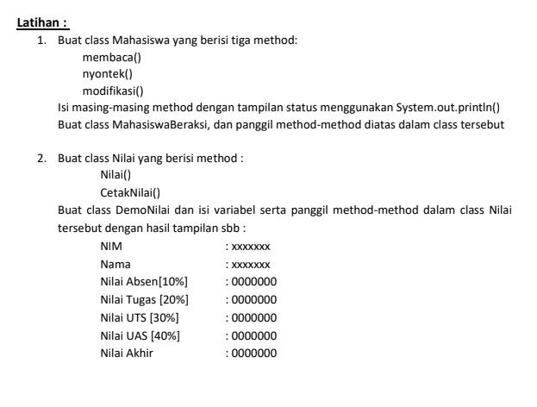

Jawaban

* 1. File **Mahasiswa.java**

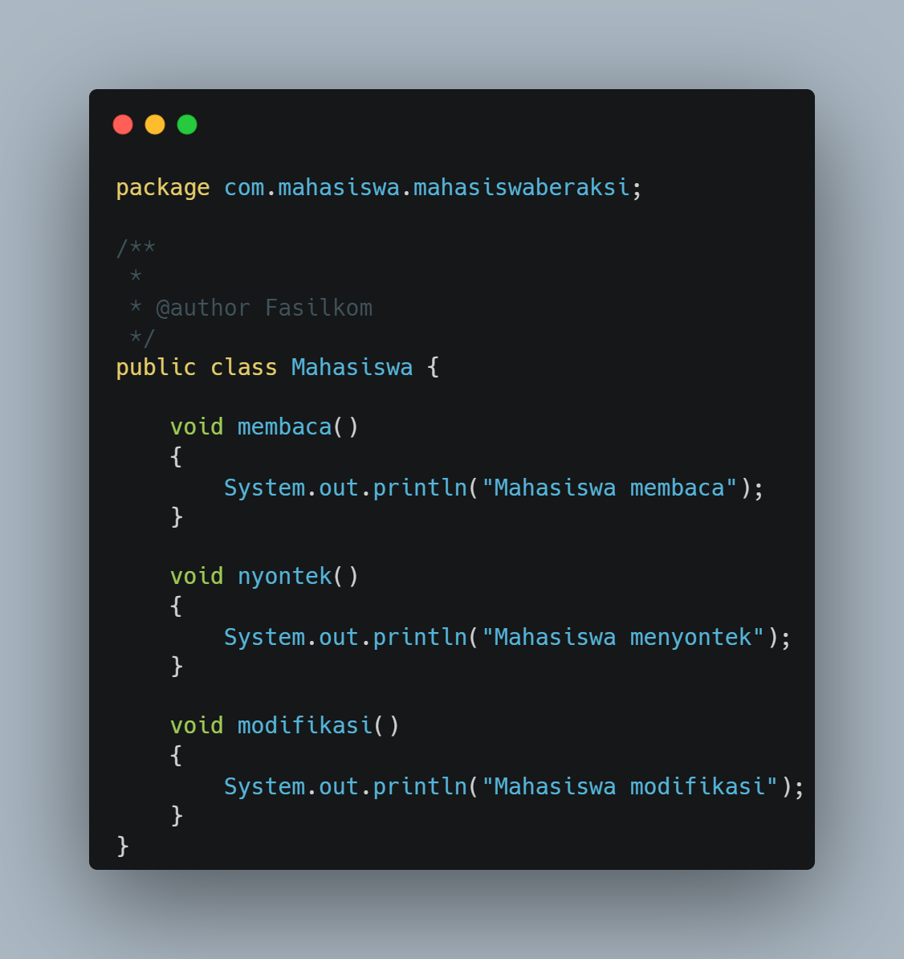

* 1. File **MahasiswaBeraksi.java**

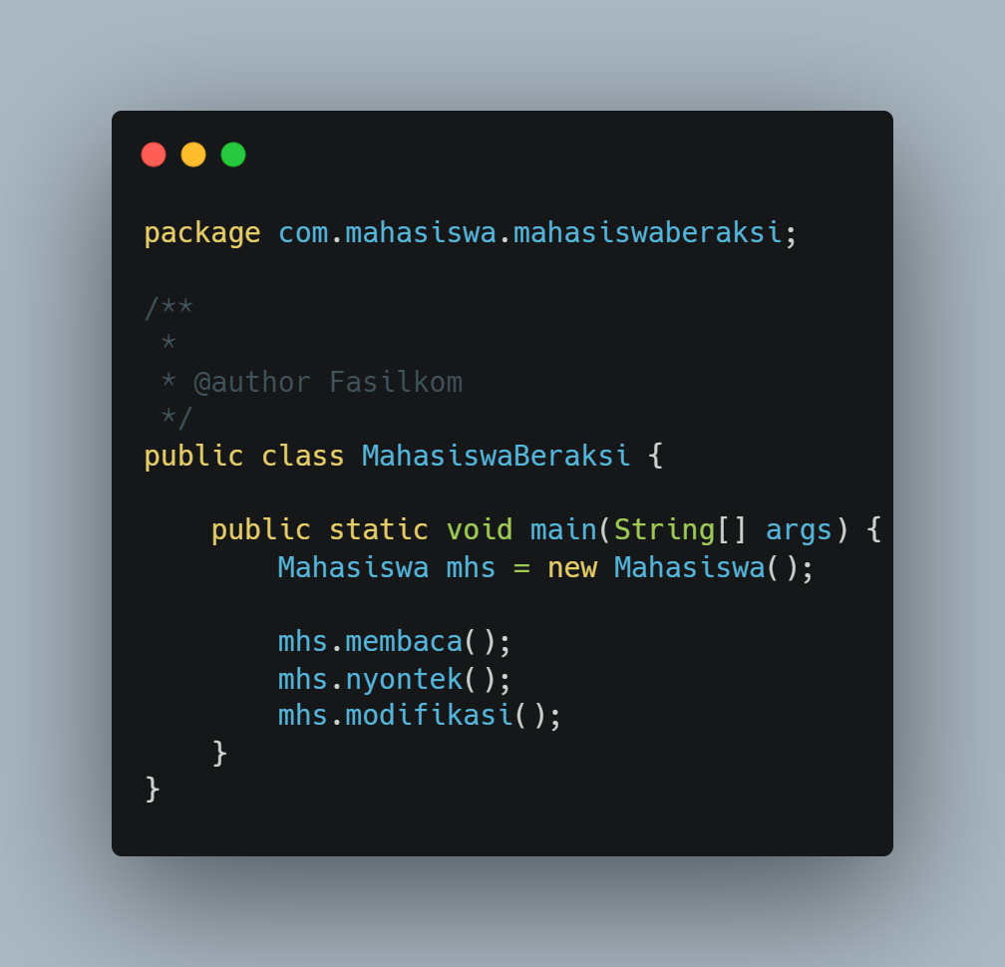

OUTPUT :

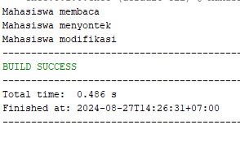

* 1. File **Nilai.java**

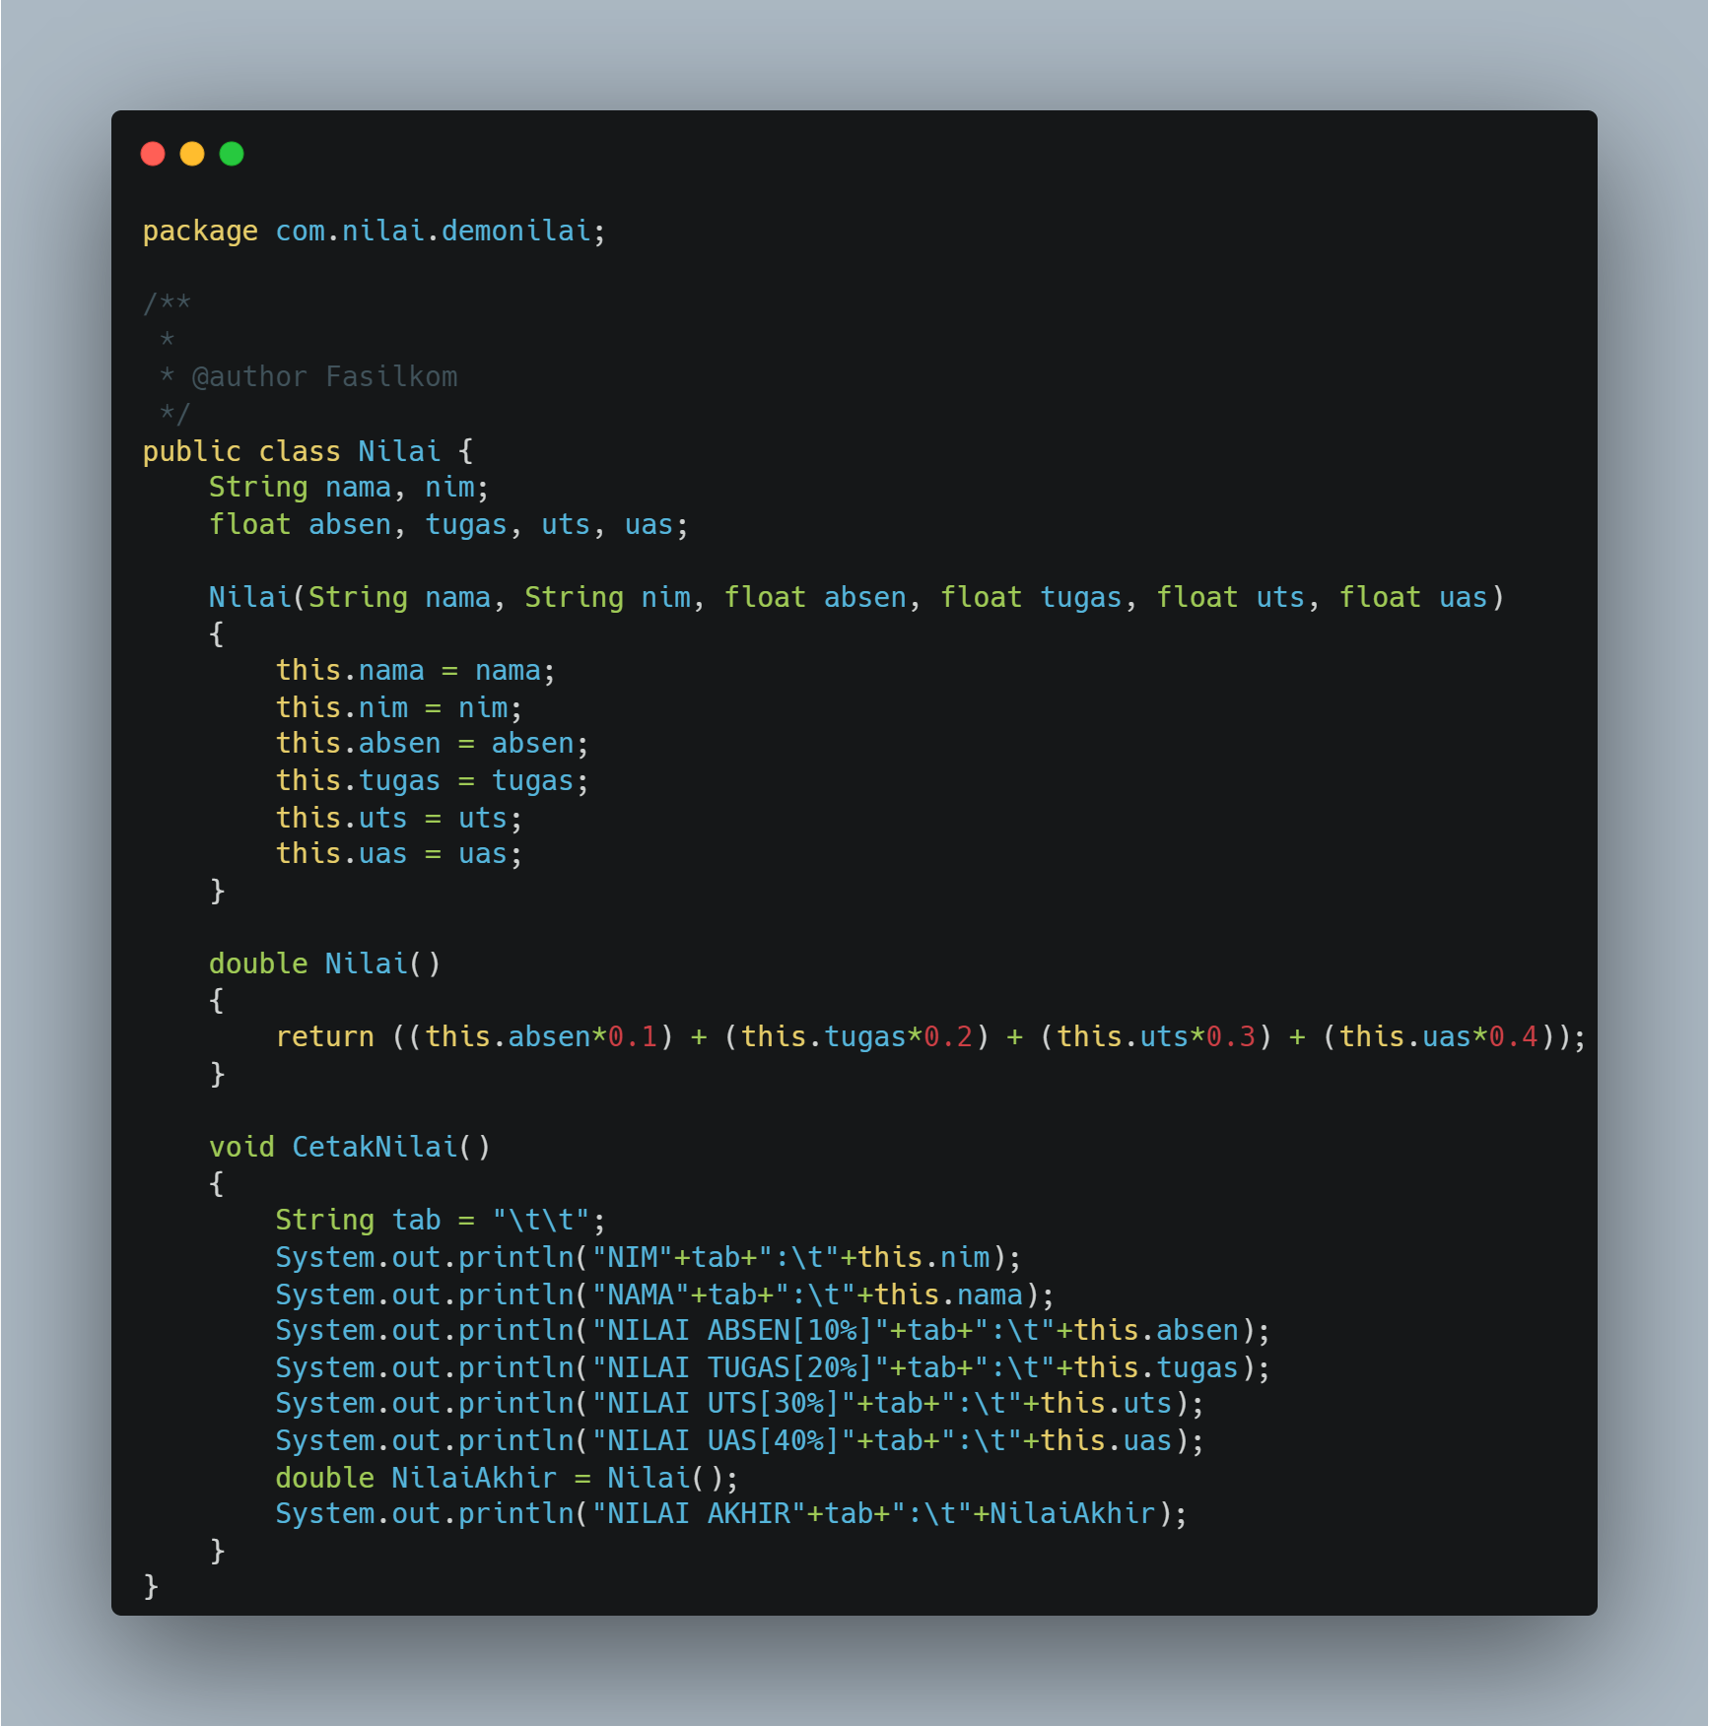

* 1. File **DemoNilai.java**

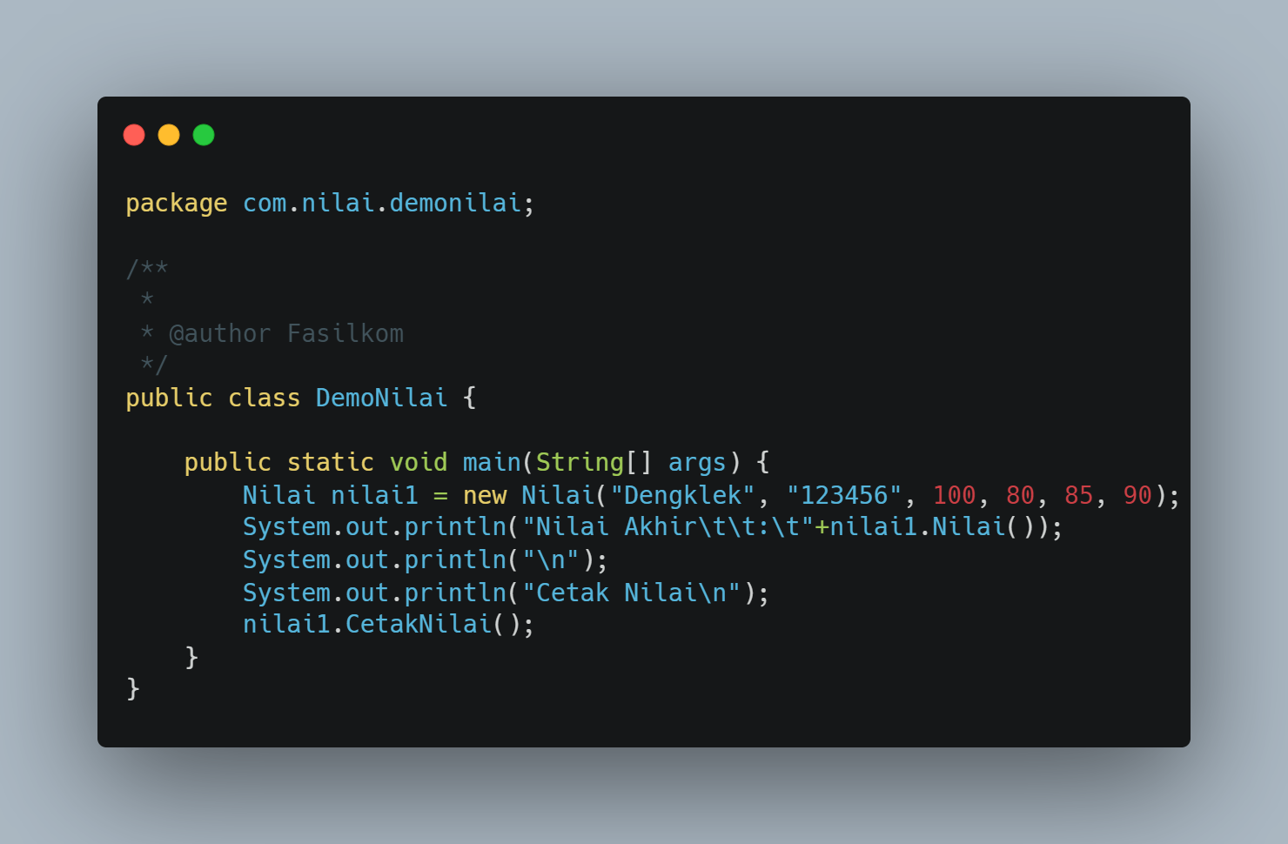

OUTPUT :

